В школе № 1409 в САО наградили победителей Всероссийского конкурса «Педагогический дебют – 2022»
02.11.2022
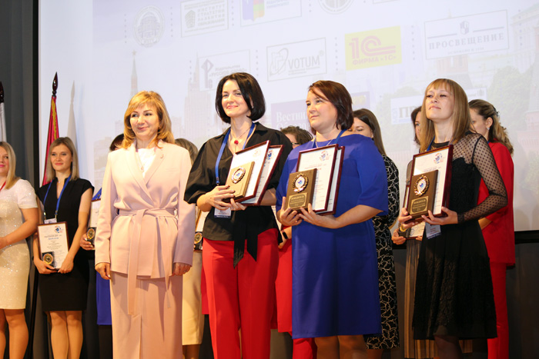

2 ноября в Школе № 1409 г. на территории Северного административного округа Москвы прошла торжественная церемония объявления лауреатов и награждения победителей Всероссийского конкурса молодых педагогов «Педагогический дебют – 2022».
В Конкурсе приняли участие более 150 педагогов почти из 70 субъектов Российской Федерации, в том числе молодые учителя и воспитатели из Донецкой и Луганской народных Республик. В итоге – в числе победителей 27 учителей, восемь из которых признаны абсолютными победителями.

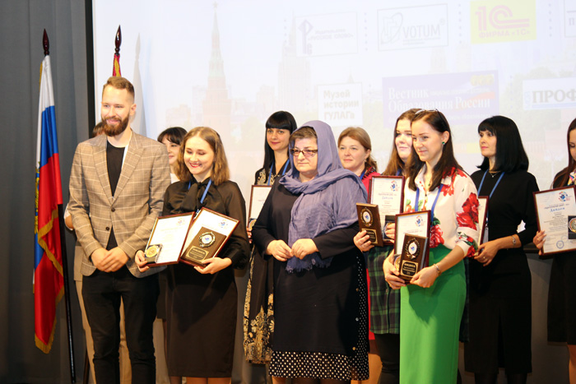

В течение пяти дней конкурсанты состязались в восьми номинациях: «Молодые учителя», «Молодые классные руководители», «Молодые воспитатели дошкольных образовательных организаций», «Молодые педагоги дополнительного образования», «Молодые педагоги-психологи», «Молодые управленцы», «Молодые руководители ДОО», «Педагоги-наставники».
В церемонии награждения приняли участие депутаты Государственной Думы, руководители Общероссийского Профсоюза образования и Российской академии образования, представители Минпросвещения России и Департамента образования и науки города Москвы, народные учителя России и известные педагоги-наставники.

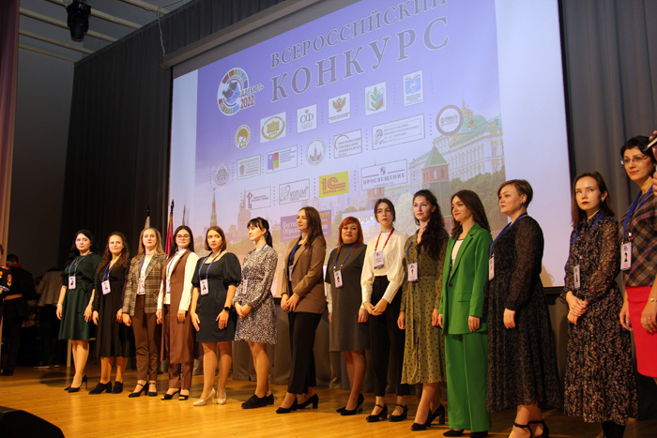

Надо отметить, что организатором конкурса является некоммерческое партнёрство «Ассоциация лучших школ». Конкурс проводится под патронатом Комитета Государственной думы по образованию и науке при поддержке Совета Федерации Федерального Собрания Российской Федерации, Министерства просвещения Российской Федерации, Министерства науки и высшего образования Российской Федерации, Общероссийского Профсоюза образования.
Директор школы 1409 Ирина Ильичева отметила, что Всероссийский конкурс «Педагогический дебют» проводится с 2006 года и, с каждым годом, количество его участников, только растет.

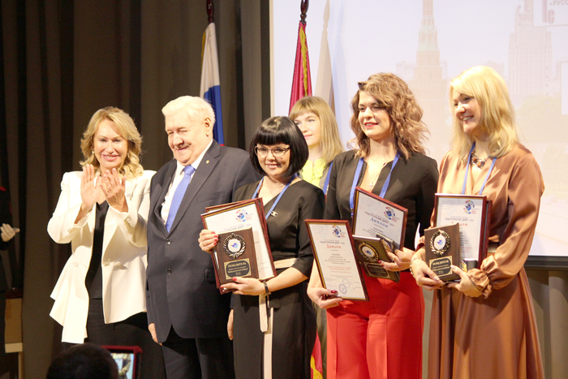

«Главная цель конкурса - создание условий для развития творческого потенциала и самореализации молодых педагогических работников, формирование их гражданской позиции и активного профессионального отношения к совершенствованию системы образования. И, вот, уже много лет подряд мы видим, как молодые педагоги на конкурсе показывают свои передовые методики в образовательном процессе. А на конкурсной площадке у них есть возможность какие-то свои педагогические инструменты довести до совершенства, которые они используют в своей работе. И, самое главное это то, что оценивают их труд именно коллеги», - отметила Ирина Ильичева.

Подробный фоторепортаж с церемонии награждения можно скачать здесь.

Адрес страницы: http://sao.mos.ru/news/news/detail/11181137.html
Префектура Северного административного округа города Москвы

